  - Юбилей – важное событие в жизни каждого человека и хочется, чтоб он запомнился не только самому виновнику торжества, но и гостям, которые пришли его поздравить. Поэтому важно организовать мероприятие в честь юбилея на высоком уровне и конечно не ограничиваться только столом. Мы можем предложить вам развлечение для гостей на юбилее, которое сделает ваше мероприятие более ярким.

- 1. Разработка оригинальной концепции сценария и текстов! |  | - От 3.000 руб.
- 2. Подбор места проведения мероприятия |  | - 1.500 руб.
- 3.Оформление банкетного зала |  | - От 10000 руб. | - 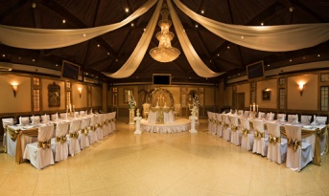
- 4. Юбилейный торт |  | - От 8000 руб.
- 5. Организация фуршета |  | - От 10000 руб.
- 6. Шоколадный фонтан и фруктовые композиции | - 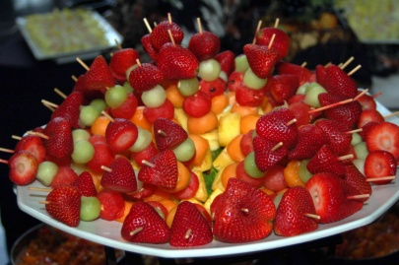 | - От 10000 руб. | - 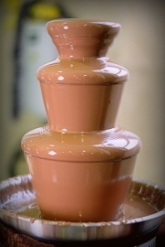
- 7. Ведущие |  | - От 10000 руб.
- 8. Актёры, пародисты, пантомимы |  | - От4000 руб. | - 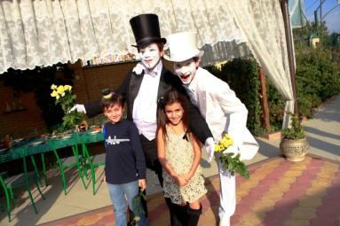
- 9. Танцующие коллективы |  | - От 3000 руб. |  | - 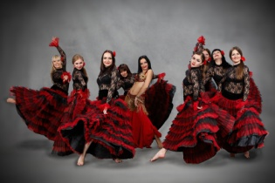
- 10. Шоу программы |  | - От 8.000 руб.
- 11. Живые музыканты (саксофон, контрабас, скрипка,) |  | - 15.000 руб.
- 12. Услуги DJ |  | - 8.000 руб.
- 13. Фотосъёмка |  | - 10.000 руб.
- 14. Видеосъёмка |  | - 15.000 руб.
- 15.. Световое обеспечение (профессиональные лазеры рассеивающий и линейный) |  | - 15000 руб.
- 16. Спецэффекты  - Генераторы: лёгкого/тяжёлого дыма  - мыльных пузырей  - тающего/не тающего снега  - конфетти пушка  - конфетти машина |  | - От 8000 руб. |  | - От 15000 руб.
 |  | - 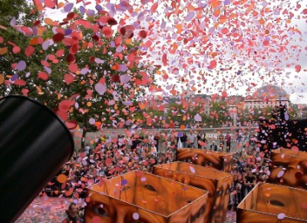 |  | - 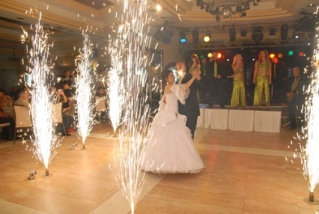
- 17.Организация фейерверка любого уровня сложности |  | - От 25.000 руб.
- 18.Букет из живых цветов для юбиляра (доставка)  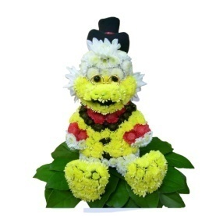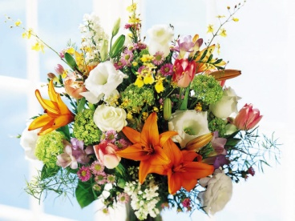 |  | - От 3000руб.  - 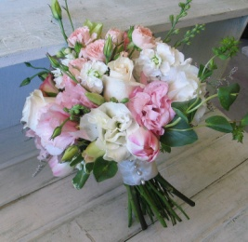 |  | - 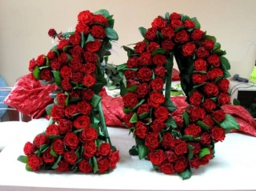
- 19. Букет из конфет |  | - От 3000руб.
- 20. Букет из фруктов |  | - От 5000 руб.
  - Пусть много радостных мгновений, подарит этот Юбилей!

